***Памятка родителям будущих первоклассников***

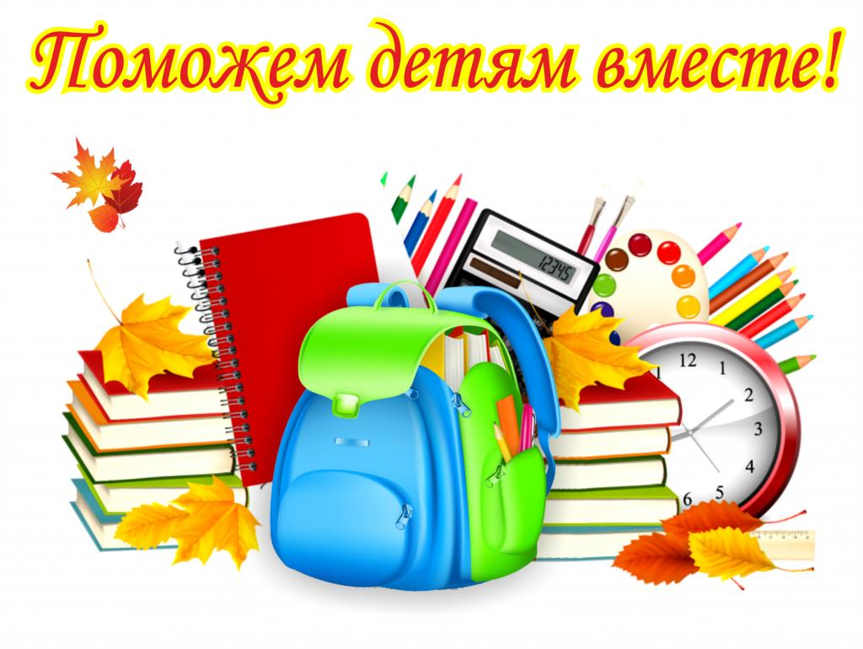

Составитель:

педагог - психолог:

Хасанова Алена.Семеновна.

Екатеринбург 2017г.

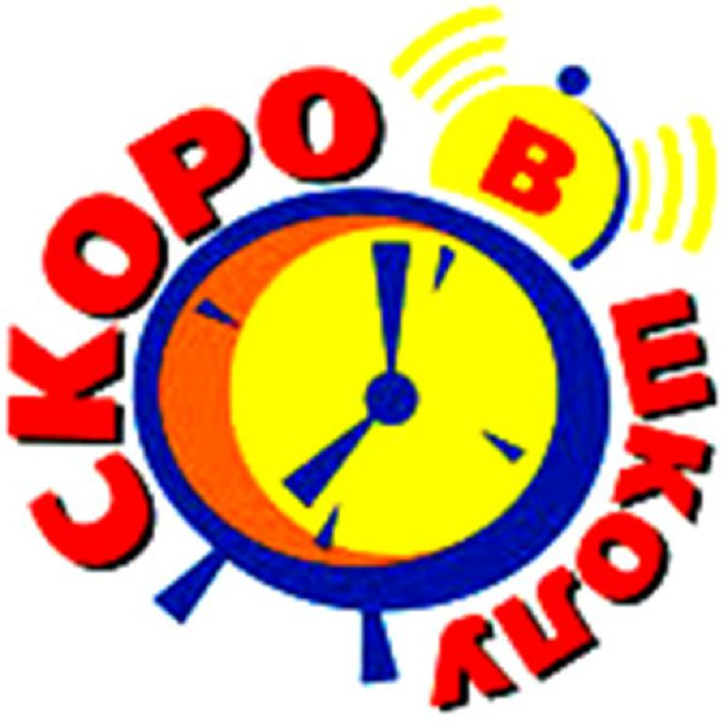**Памятка родителям будущих первоклассников**

**Готовность к обучению в школе** - это такой уровень физического, психического и социального развития ребенка, который необходим для успешного усвоения школьной программы без ущерба для его здоровья.

Следовательно, понятие «готовность к обучению в школе» включает:

-**физиологическую** готовность – хороший уровень физического развития.

-**психологическую** готовность – достаточное развитие познавательных процессов (внимания, памяти, мышления, восприятия, воображения, ощущения, речи).

-**социальную** готовность – умение общаться со сверстниками и взрослыми.

Все три составляющие школьной готовности тесно взаимосвязаны, недостатки в формировании любой из ее сторон, так или иначе, сказываются на успешности обучения в школе.

Готовность к школе предполагает и определенный ***уровень умственного развития***. Ребенку необходим запас знаний. Родителям следует помнить, что само по себе количество знаний или навыков не может служить показателем развития. Школа ждет не столько образованного, сколько психологически подготовленного к учебному труду ребенка. Значительно существеннее не сами знания, а то, как дети умеют ими пользоваться, применять их при решении тех или иных задач. Родителей порой радует, что ребенок быстро запомнил текст стихотворения, сказки. Действительно, у детей очень хорошая память, но важнее для умственного развития понять текст, суметь пересказать его, не исказив смысла и последовательности событий. Иногда взрослые радуются, когда ребенок считает до ста и даже более. Не нужно увлекаться счетом до бесконечности. Важно познакомить ребенка с понятием числа как выражения количественной стороны любых явлений, помочь ему овладеть решением простейших арифметических задач и особенно умением их самостоятельно составлять. Проводите с детьми наблюдения, беседы.

Интерес к познанию неизвестного, развитое мышление и речь, творческий подход к окружающему – эти качества не менее важны, чем умение читать и писать. Их и надо развивать в ребенке в первую очередь.

Необходимо давать ребенку возможность проявлять в игре выдумку и инициативу, быть активным и самостоятельным. Нельзя забывать, что ребенок сможет большего добиться в жизни, а его обучение в школе будет успешнее, если родителям удастся создать у него уверенность в себе, в своих силах. А для этого главное – отмечать его достижения и не «нажимать» на недостатки; хвалить за успехи – и не ругать за ошибки.

Необходимо формировать у ребенка внимательность, умение рассуждать, анализировать, сравнивать, обобщать и выделять существенные признаки предметов, развивать познавательную активность.

Одна из важнейших задач подготовки детей к школе – развитие необходимой для письма «ручной умелости» ребёнка. Больше давайте ребёнку лепить, собирать мелкую мозаику, раскрашивать рисунки, но при этом обращайте внимание на качество раскрашивания.

Мышцы руки должны быть достаточно крепкими, должна быть хорошо развита мелкая моторика, чтобы ребенок мог правильно держать ручку и карандаш, чтобы не уставал быстро при письме.

**На заметку родителям!**

**Что важно сделать перед школой?**

**Развивайте самостоятельность у детей**

**Проверьте, как эти навыки развиты у вашего ребёнка!**

1. Самостоятельно или после напоминаний ребёнок исполняет каждодневные правила личной гигиены (чистит зубы, умывается, чистит обувь, одежду и т.д.).
2. Выполняет утреннюю гимнастику.
3. Может отказаться от вредных, нежелательных продуктов (жевательная резинка и др.)
4. Умеет проводить элементарную гигиеническую обработку продуктов (помыть яблоко, апельсин).
5. Умеет самостоятельно одеваться, быть опрятным.
6. Умеет содержать свои игрушки и вещи в порядке.
7. Умеет самостоятельно занять себя интересным делом.

8. Умеет отдыхать, восстанавливать потраченную энергию.

**Через самостоятельность к организованности!**

**3. Формируйте у ребенка умения общаться:**

• обратите внимание на то, умеет ли ваш ребенок вступать в контакт с новым взрослым, с другими детьми, умеет ли он взаимодействовать, сотрудничать.

**4. Уделите особое внимание развитию произвольности:**

• учите ребенка управлять своими желаниями, эмоциями, поступками. Он должен уметь подчиняться правилам поведения, выполнять действия по образцу.

**5. Ежедневно занимайтесь интеллектуальным развитием ребенка:**

• во время прогулок наблюдайте изменения в природе. Обращайте внимания на различные явления природы (дождь, снег, радуга, листопад, туман, ветер, тучи, буря, рассвет, закат);

• выучите названия времен года. Тренируйте умения определять время года на улице и картинках;

• используя лото и книги, учите с ребенком названия животных, растений, предметов быта, школьных принадлежностей, определяйте их особенности и назначение.

• развивайте связную речь детей. Учите пересказывать сказки, содержания мультфильмов, детских кинофильмов;

• составляйте рассказы по картинкам; следите за правильным произношением и дикцией детей. Проговаривайте скороговорки;

• можно заниматься с ребенком звуковым анализом простых слов (дом, лес, шар, суп). Научите находить слова имеющие, например, звук «л».

• знакомьте ребенка с буквами и их печатным изображением, а так же звуком, обозначающим конкретную букву;

• научите ребенка различать и правильно называть основные геометрические фигуры (круг, квадрат, треугольник, прямоугольник), сравнивать и различать предметы по величине (больший, меньший) и цвету;

• научите ребенка считать до 10 и обратно, сравнивать количество предметов (больше, меньше, столько же). Познакомьте с изображением цифр (не надо учить их писать, только знать);

• научите определять положение предметов на плоскости, знать слова, обозначающие местоположение, и правильно понимать их значения: впереди, сзади, справа, слева, сверху, над, под, за, перед.

**6. Тренируйте руку ребенка:**

• развитию мелкой моторики руки ребенка помогут рисование, штриховка, раскрашивание небольших поверхностей, нанизывание бусинок, пуговиц, лепка, определение вслепую формы предметов (сначала самых простых, потом можно усложнять), игры с мелкими предметами (мозаика).

Внимание! При выполнении любых письменных заданий следите за правильным положением ручки (карандаша), тетради, позой школьника! Рука не должна быть сильно напряжена, а пальцы - чуть расслаблены.

• копируйте фигуры. Это задание способствует развитию координации, умению правильно воспринимать фигуры, расположенные на плоскости листа, различать прямые, кривые, наклонные соблюдать соотношение штрихов и положения фигур между собой.

**Внимание!При выполнении графических заданий важны не быстрота, не количество сделанного, а точность выполнения - даже самых простых упражнений.**

**Продолжительность работы - 3-5 минут, затем отдых, переключение и если не надоело, еще 3-5 минут работы. Не переходите к следующим заданиям, если не освоено предыдущее.**

**На этапе подготовки:**

• избегайте чрезмерных требований к ребенку;

• предоставляйте право на ошибку;

• не думайте за ребёнка;

• не перегружайте ребёнка;

• не пропустите первые трудности и обратитесь к узким специалистам (логопед, психолог, физиолог, дефектолог, педиатр);

• устраивайте ребенку маленькие праздники

* не заставляйте ребенка многократно повторять те задания, которые не получаются. В таких случаях следует вернуться к аналогичным, но более простым заданиям.

**Первый год обучения будет самым ответственным в школьной жизни!**

1. Поддержите в ребенке его стремление стать школьником. Ваша искренняя заинтересованность в его школьных делах и заботах, серьезное отношение к его первым достижениям и возможным трудностям помогут первокласснику подтвердить значимость его нового положения и деятельности.

2. Поддержите в ребенке желании добиться успеха. В каждой работе обязательно найдите, за что можно было бы его похвалить. Помните, что похвала и эмоциональная поддержка («Молодец!», «Ты так хорошо справился!») способны заметно повысить интеллектуальные достижения ребенка.

**Успехов Вам в развитии ваших детей**

**С уважением педагог - психолог Хасанова А.С.**